智夫子-高等答考系统项目需求说明书

Author: 陶涵
Date: 2018-8-13

1.引言

1.1 目的
本设计要解决如何实现各个模块的内部功能，即模块设计。对需求和原型中产生的功能模块进行过程描述，设计功能模块的内部细节，包括数据流程图和详细设计逻辑，为编写源代码提供必要的说明。

1.2 项目背景
信息技术高度发达的今天，利用信息技术对大量复杂的信息进行有效的管理成为一种普遍而实用的手段。一方面，这极大的减少了簿记和人力的开销，另一方面，现代计算机强大的计算能力和网络的普遍部署，大大简化了大量信息的处理和流动。学生在线考试系统是评测学生能力的一个重要组成部分，他对老师的工作效率有很大的提高，它可以降低对纸质试卷的要求，同时也体现了节约型社会的要求。
该系统涉及了学生在线考试，学习成绩查询，以及很多相关信息的综合处理。为了方便配合教师对学生成绩的进一步了解，开发学生在线考试系统是当务之急。学生在线考试系统把学科、试题、电脑改卷、成绩查询的部分管理工作集成到一个统一的平台，各管理人员分工协作、相互配合，及时了解学生学习生活情况。同时，也可以方便老师针对学生个体不同情况进行分层次指导。
本系统名称为：考试系统。由xx公司客户提出，经我们项目开发成员（甲乙丙丁）共同协作完成。

2.总体设计

2.1 需求概述
本系统可细化为两个子系统：前端学生考试系统和后端管理系统
前端学生考试系统的工作过程为：
首先由学生登录、然后查看到自己的待考记录、到了考试时间进入试卷答题、可筛选进行跳跃答题、提交试卷自动记录成绩、然后可查看所有历史考试记录以及得分成绩等。
后端管理系统的主要工作过程为：
管理员登录管理、班级管理、教师管理、科目管理、学生管理、题库管理、试卷管理、组卷、分配考试班级、查看成绩、查看答题详细、阅卷等

2.2 系统结构

2.2.1 系统总体结构
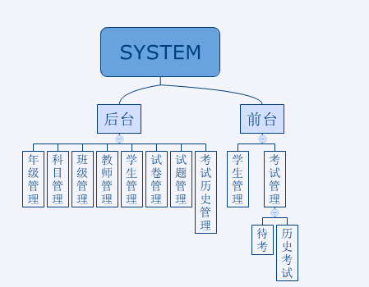

2.2.2 前端系统结构图
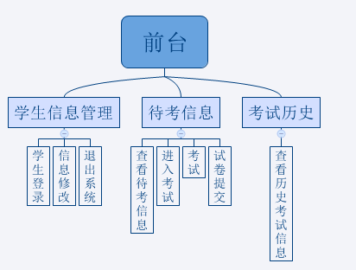

2.2.3 后端系统结构图
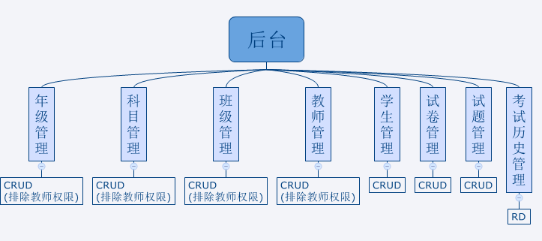

数据库模型

表字段
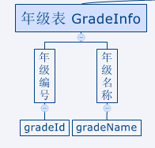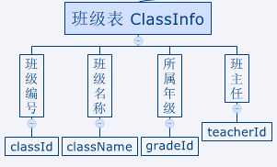

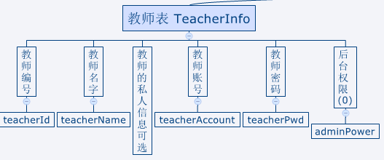

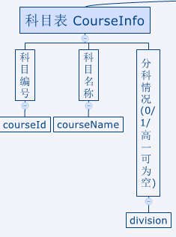

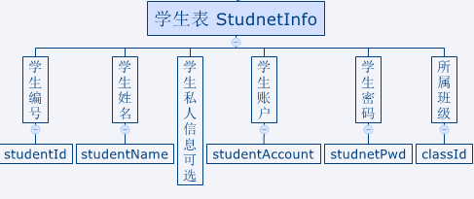

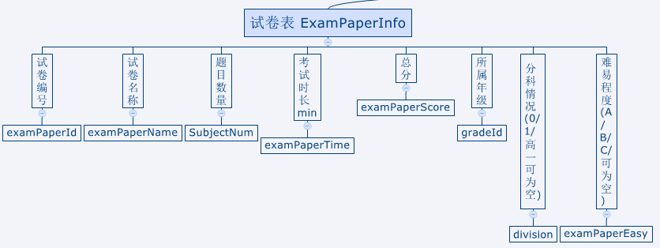

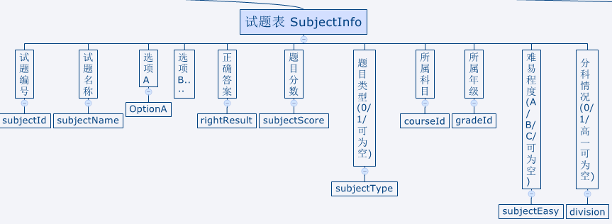

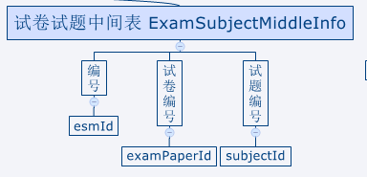

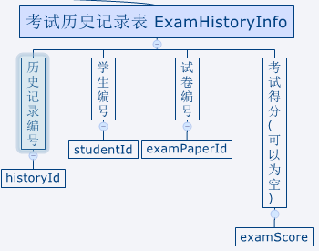

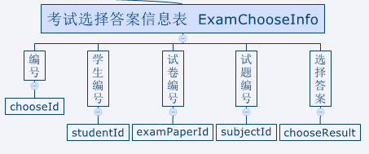

表关系
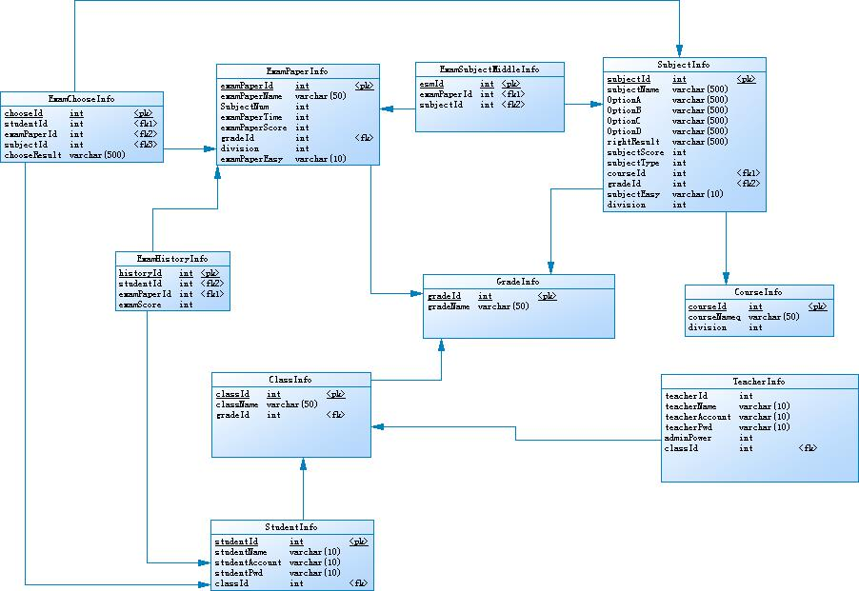

3.程序描述

3.1 前台

3.1.1 登录功能

3.1.1.1 功能描述
输入：学生名/学生账号、密码
输出：提示信息、登录成功
业务逻辑：
根据学生姓名和密码登录、失败给出失败提示，登录成功进入首页，登录信息存入Session。

3.1.2 修改密码功能

3.1.2.1 功能描述
输入：原密码、新密码、确认密码
输出：提示信息、修改成功
业务逻辑：
输入原密码和新密码、判断两次密码输入是否一致、根据原密码和当前登录用户名修改密码为新密码，失败回到修改页面、成功给出提示和回到登录页面重新登录。

3.1.3 退出功能

3.1.3.1 功能描述
业务逻辑：
点击退出销毁登录信息并回到的登录页面并给出提示，清空Session。

3.1.4待考记录功能

3.1.4.1 功能描述
业务逻辑：
登录到首页，点击待考记录菜单后显示待考试卷信息，等待试卷考试时间到达后点击“开始考试”进入试卷页面进行答题。

答题功能

功能描述
使用 ajax 提交答案
学生点击选择一个答案，获取到当前所做题目编号和答案，异步向数据库提交数据即可。

提交试卷时循环添加
学生选择一个答案，使用数组(或其他数据结构)将答案存放起来，最后点击提交试卷时再循环向数据库提交数据。

3.1.5 提交试卷功能

3.1.5.1 功能描述
业务逻辑：
要求必须在考试时间内完成答题操作并提交，否则到达时间后自动提交，提交后系统记录考试成绩并修改考生试卷状态，提交后不能再进入试卷考试，提交试卷后显示提交成功并跳转到首页。

3.1.6 历史考试记录功能

3.1.6.1 功能描述
业务逻辑：
点击“历史考试记录”菜单，查看当前学生所有考试过的试卷记录，点击单个记录可查看答题详情。

3.2 后台

3.2.1 登录功能

3.2.1.1 功能描述
输入：管理员名（教师账号）、密码
输出：提示信息、登录成功
业务逻辑：
根据管理员名（教师账号）和密码登录、失败给出失败提示，登录成功进入首页，登录信息存入 Session。

3.2.2 修改密码功能

3.2.2.1 功能描述
输入：原密码、新密码、确认密码
输出：提示信息、修改成功
业务逻辑：
输入原密码判断是否正确，输入新密码、确认密码判断两次密码输入是否一致、根据原密码和当前登录用户名修改密码为新密码，失败回到修改页面、成功给出提示和回到登录页面重新登录。

3.2.3 退出功能

3.2.3.1 功能描述
业务逻辑：
点击退出销毁登录信息并回到的登录页面并给出提示，清空Session。

3.2.4查询教师功能（教师权限）

3.2.4.1 功能描述
输出：教师编号、姓名、账号、密码(不可见)、所管理班级（性别、联系方式、年龄、入职时间、家庭住址等）
业务逻辑：
点击“显示教师”菜单分页显示教师列表信息，根据姓名可模糊分页查询教师信息。

3.2.5添加教师功能（教师权限）

3.2.5.1 功能描述
输入：（判断权限）教师编号、姓名、账号、密码(不可见)、所管理班级（性别、联系方式、年龄、入职时间、家庭住址等）
输出：提交成功提示
业务逻辑：
获取教师权限，判断是否可以添加其他教师的信息，点击“添加教师”菜单或则列表上的按钮跳转到添加页面，输入教师相关信息提交保存，要有适当的数据验证，成功后可选择是否继续添加，是则留在当前页面，否则显示列表。

3.2.6修改教师功能（教师权限）

3.2.6.1 功能描述
输入：（判断权限）教师编号、姓名、账号、密码(不可见)、所管理班级（性别、联系方式、年龄、入职时间、家庭住址等）
输出：提交成功提示
业务逻辑：
获取教师权限，判断是否可以修改其他教师的信息，点击修改操作按钮跳转到修改页面，输入教师相关信息提交保存到显示列表，要有适当的数据验证。

3.2.7删除教师功能（教师权限）

3.2.7.1 功能描述
输出：（判断权限）删除成功提示
业务逻辑：
获取教师权限，判断是否可以删除其他教师的信息，点击删除操作按钮提示是否确认删除，点击确定则执行逻辑删除并显示最新列表数据，取消则不做操作。

3.2.8查询学生功能

3.2.8.1 功能描述
输出：学生编号、姓名、所属班级、账号，密码（性别、联系方式、年龄、入学时间、家庭住址等）
业务逻辑：
点击“显示学生”菜单分页显示学生列表信息，根据姓名可模糊分页查询学生信息。

3.2.9添加学生功能

3.2.9.1 功能描述
输入：学生编号、姓名、所属班级、账号，密码（性别、联系方式、年龄、入学时间、家庭住址等）
输出：提交成功提示
业务逻辑：
点击“添加学生”菜单或则列表上的按钮跳转到添加页面，输入学生相关信息提交保存，要有适当的数据验证，成功后可选择是否继续添加，是则留在当前页面，否则显示列表。

3.2.10修改学生功能

3.2.10.1 功能描述
输入：学生编号、姓名、所属班级、账号，密码（性别、联系方式、年龄、入学时间、家庭住址等）
输出：提交成功提示
业务逻辑：
点击修改操作按钮跳转到修改页面，输入学生相关信息提交保存到显示列表，要有适当的数据验证。

3.2.11删除学生功能

3.2.11.1 功能描述
输出：删除成功提示
业务逻辑：
点击删除操作按钮提示是否确认删除，点击确定则执行逻辑删除并显示最新列表数据，取消则不做操作。

3.2.12重置学生密码功能

3.2.12.1 功能描述
业务逻辑：
点击学生列表“重置密码”操作按钮直接将密码重置为“123456”。

3.2.13查看学生考试记录功能

3.2.13.1 功能描述
业务逻辑：
教师点击学生列表“考试记录”操作按钮跳转页面显示该学生的所有历史考试记录列表、点击单个考试记录可查看答题详情或则对答题进行阅卷提交并累计计算分数。

3.2.14查询班级功能（根据年级高一/高二/高三）

3.2.14.1 功能描述
输出：班级编号、班级名称、所属年级等
业务逻辑：
点击“显示班级”菜单分页显示班级列表信息，根据班级名称可模糊分页查询班级信息。

3.2.15添加班级功能（教师权限）

3.2.15.1 功能描述
输入：班级名称、所属年级等
输出：提交成功提示
业务逻辑：
点击“添加班级”菜单或则列表上的按钮跳转到添加页面，输入班级相关信息提交保存，要有适当的数据验证，成功后可选择是否继续添加，是则留在当前页面，否则显示列表。

3.2.16修改班级功能（教师权限）

3.2.16.1 功能描述
输入：班级名称、所属年级等
输出：提交成功提示
业务逻辑：
点击修改操作按钮跳转到修改页面，输入班级相关信息提交保存到显示列表，要有适当的数据验证。

3.2.17删除班级功能（教师权限）

3.2.17.1 功能描述
输出：删除成功提示
业务逻辑：
点击删除操作按钮提示是否确认删除，点击确定则执行逻辑删除并显示最新列表数据，取消则不做操作。

3.2.18查询试题功能

3.2.18.1 功能描述
输出：试题编号、试题题干、选项A...、答案，科目、所属年级、分数、分科情况、难易程度等
业务逻辑：
点击“显示试题”菜单分页显示试题列表信息，根据试题题干可模糊分页查询试题信息。

3.2.19添加试题功能

3.2.19.1 功能描述
输入：试题编号、试题题干、选项A、选项B、选项C、选项D、答案，科目、所属年级、分数、难易程度等
输出：提交成功提示
业务逻辑：
点击“添加试题”菜单或则列表上的按钮跳转到添加页面，输入试题相关信息提交保存，要有适当的数据验证，成功后可选择是否继续添加，是则留在当前页面，否则显示列表。

3.2.20修改试题功能

3.2.20.1 功能描述
输入：试题编号、试题题干、选项A、选项B、选项C、选项D、答案，科目、所属年级、分数、难易程度等
输出：提交成功提示
业务逻辑：
点击修改操作按钮跳转到修改页面，输入试题相关信息提交保存到显示列表，要有适当的数据验证。

3.2.21删除试题功能

3.2.21.1 功能描述
输出：删除成功提示
业务逻辑：
点击删除操作按钮提示是否确认删除，点击确定则执行逻辑删除并显示最新列表数据，取消则不做操作。

3.2.22查询试卷功能（年级、分科）

3.2.22.1 功能描述
输出：试卷编号、试卷名称、试题题量、总分、出题时间、所属年级、科目、分科情况、难易程度等
业务逻辑：
点击“显示试卷”菜单分页显示试卷列表信息，根据试卷名称可模糊分页查询试卷信息。

3.2.23 考试记录（年级、分科）
业务逻辑：
点击“考试记录”查询学生的考试记录

3.2.24组卷功能（年级、分科）

3.2.24.1 功能描述
输入：试卷名称、题量、总分、考试时长、难易程度、科目等
输出：提交成功提示
业务逻辑：
点击“组卷”菜单跳转到组件页面，输入试卷相关信息提交保存，要有适当的数据验证，成功后可选择是否继续组卷，是则留在当前页面，否则显示列表。

3.2.25分配考试班级功能（年级、分科）

3.2.25.1 功能描述
输入：考试班级、开考时间等
输出：提交成功提示
业务逻辑：
点击指定试卷的“分配考试”操作按钮跳转到分配页面，选择考试班级并输入开考时间提交保存(将指定试卷和选择班级下的所有学生绑定记录待考数据)，分配成功给出响应提示。

考试历史管理

功能描述
对考试历史信息进行 查操作

